МИНИСТЕРСТВО ОБРАЗОВАНИЯ И МОЛОДЕЖНОЙ ПОЛИТИКИ
СТАВРОПОЛЬСКОГО КРАЯ
ГОСУДАРСТВЕННОЕ БЮДЖЕТНОЕ ПРОФЕССИОНАЛЬНОЕ ОБРАЗОВАТЕЛЬНОЕ УЧРЕЖДЕНИЕ
КУРСАВСКИЙ РЕГИОНАЛЬНЫЙ КОЛЛЕДЖ «ИНТЕГРАЛ»

МЕТОДИЧЕСКАЯ РАЗРАБОТКА
внеаудиторного мероприятия
ярмарки-продажи «Зарисовки профессии «Кондитер»

для обучающихся по специальности:
19.02.10 «Технология продукции общественного питания»

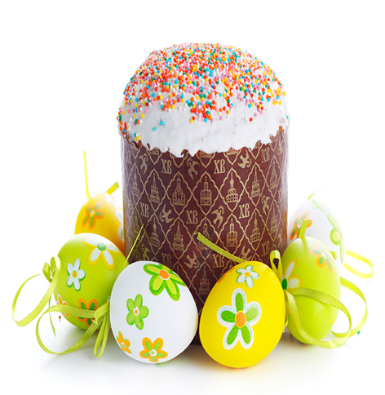

с. Курсавка
2018 г.
Методическая разработка предназначена для проведения внеаудиторного мероприятия в рамках творческого этапа Фестиваля «Профессиональный хит - парад», для специальности 19.02.10 «Технология продукции общественного питания».
Материалы разработки могут использоваться преподавателями и мастерами производственного обучения технологического профиля для оптимизации учебно-воспитательного процесса в профессиональных образовательных учреждениях.
Организация-разработчик: ГБПОУ «Курсавский региональный колледж «Интеграл»
Разработчики:
Мокряк Е.Н., мастер производственного обучения ГБПОУ КРК «Интеграл»
Поделякина Г.А., преподаватель ГБПОУ КРК «Интеграл»
Назарова Л.П., преподаватель ГБПОУ КРК «Интеграл»

Рассмотрена, утверждена и рекомендована к применению на заседании Методического совета ГБПОУ КРК «Интеграл»
Протокол № 7 от « 15 » апреля 2018 г.
Председатель С.В. Резниченко

357070 Ставропольский край
Андроповский район
с. Курсавка, ул. Титова, 15
«Курсавский региональный колледж «Интеграл»
Телефон: (86556) 6-39-83 6-39-80
Email: kurs_integrall@mail.ru

СОДЕРЖАНИЕ
стр.
- Пояснительная записка 4
- Методика проведения мероприятия 5
- План мероприятия 6
4. Структура мероприятия 9
5. Используемая литература 10
Приложения 11

ПОЯСНИТЕЛЬНАЯ ЗАПИСКА

Профессия повар имеет свою многовековую историю и обширное географическое разнообразие. О первых профессионалах, зарабатывающих
таким ремеслом на жизнь, гласят отметки греческой цивилизации на острове Крит 2600-го года до н. э. Для солдат царя пищу готовил из отборных продуктов специально нанятый мастер кулинарного дела. По мнению историков, профессия кондитер возникла ещё в Индии, жители которой, первыми узнав вкус сахара, стали из него готовить сладкие продукты. Рецепты изготавливаемых блюд хранились в строжайшем секрете, а кондитеры считались привилегированными работниками.
И в наши дни это одна из самых почётных и востребованных профессий. Любой из нас сможет приготовить что-нибудь съестное, но только в руках высококвалифицированного специалиста обычные продукты превращаются в произведения искусства, доставляя людям радость и удовольствие.
Внеаудиторное мероприятие «Зарисовки профессии «Кондитер» посвящено христианскому празднику Пасхи, что обусловлено актуальностью социального нравственного воспитания подрастающего поколения через нормы и ценности христианской культуры. «История последних лет вновь показала нам, что образование и воспитание должны идти рука об руку. Жизненно необходимо развивать в детях и подростках нравственное чувство, приверженность к исконным духовным ценностям, любовь к отечеству, его истории, культуре и языку, заботу о его будущем»,– сказал Святейший Патриарх Кирилл. Проведение внеаудиторного мероприятия в форме ярмарки - продажи кондитерских изделий пасхальной тематики способствует
решению поставленных задач.

Методика организации и проведения

Данное мероприятие проводится в рекреации актового зала колледжа, где вывешиваются плакаты изготовленные руками студентов, расставляются столы для демонстрации и продажи пасхальных кондитерских изделий. Принять участие в ярмарке-продаже могут все обучающиеся и педагогический коллектив колледжа.
Организация мероприятия предполагает наличие подготовительного этапа. Преподавателями и мастером п/о определяется тематика, формулируется цель мероприятия, определяются его задачи. Исходя из этого, подбирается методический материал, на основе которого создаётся сценарий мероприятия (Приложение 1). Особое внимание уделяется техническому обеспечению.
Обучающиеся в качестве домашнего задания подготавливают информационные плакаты о традициях праздника и рецептуру кондитерских изделий (Приложение 2).
В учебных кулинарном и кондитерском цехах обучающимися, совместно с преподавателями, разрабатываются технологические карты на продукцию, и здесь же изготавливаются традиционные для праздника Пасхи изделия (куличи, расстегаи, пироги и т.д.).
Распродажу изделий проводят обучающиеся в русских национальных костюмах. Праздничное настроение создают «музыкальные заставки». Мероприятие завершается подведением итогов.

План внеаудиторного мероприятия

Тема: «Зарисовки профессии «Кондитер»
Цель: активизировать интерес к традициям и обычаям празднования Пасхи на Руси через реализацию профессиональных компетенций.
Задачи:
образовательные:
- обобщение знаний о производстве кондитерских изделий;
- анализ факторов, влияющих на качество продукции;
- усвоение технологических требований ассортимента изделий;
развивающие:
- развитие навыка самостоятельной работы обучающихся; умения эффективно взаимодействовать со сверстниками и взрослыми в процессе решения поставленных задач;
- способствование развитию абстрактного, наглядно - образного мышления;
- побуждение интереса к обычаям наших предков;
- популяризация профессии повара, кондитера;
- развитие творческой активности, художественного мастерства;
воспитательные:
- воспитание духовно-нравственных качеств, уважения к традициям религиозных праздников в России и их осознание;
здоровьесберегающие:
соблюдение правил техники безопасности и санитарных норм и правил; методические: совершенствование методики организации и проведения внеаудиторных мероприятий профессиональной направленности.
Тип мероприятия: внеаудиторное
Форма проведения: ярмарка-продажа
Методы и приёмы: словесный (рассказ, объяснение), наглядный (показ схем, образцов инвентаря), репродуктивный (работа по технологической карте.),
Формируемые компетенции:
Код | Наименование результата обучения
ПК 4.1. | Организовывать и проводить приготовление сдобных хлебобулочных изделий и праздничного хлеба.
ПК 4.2. | Организовывать и проводить приготовление сложных мучных кондитерских изделий и праздничных тортов.
ПК 4.3. | Организовывать и проводить приготовление мелкоштучных кондитерских изделий.
ПК 4.4. | Организовывать и проводить приготовление сложных отделочных полуфабрикатов, использовать их в оформлении.
ОК 1. | Понимать сущность и социальную значимость своей будущей профессии, проявлять к ней устойчивый интерес.
ОК 2. | Организовывать собственную деятельность, выбирать типовые методы и способы выполнения профессиональных задач, оценивать их эффективность и качество.
ОК 3. | Принимать решения в стандартных и нестандартных ситуациях и нести за них ответственность.
ОК 4. | Осуществлять поиск и использование информации, необходимой для эффективного выполнения профессиональных задач, профессионального и личностного развития.
ОК 6. | Работать в коллективе и команде, эффективно общаться с коллегами, руководством, потребителями.
10. Техническое обеспечение:
- Сита.
- Венчики.
- Противни.
- Формы для выпечки.
- Формы для шоколада.
- Скалки.
- Ножи.
- Кондитерские мешки с насадками.
- Резцы для теста.
- Лопатки для перекладывания пирожных.
- Лопатка бордюрная.
- Кисточки для смазывания изделий.
- Кольцо для круглых тортов.
- Листы кондитерские двух бортовые и трёх бортовые.
- Формы кондитерские для кексов и тортов.
- Шаблон для нарезки бисквита на порции.
- Щипцы кондитерские.
- Лопатка кондитерская.
- Упаковочные коробки для готовых изделий.
- Электрический духовой шкаф
- Электрические плиты
- Сырье для изготовления изделий

Продолжительность мероприятия – 60 мин.

Структура мероприятия
1.Организационный момент (10 мин)
Подготовка торгового зала
2. Основная часть (40 мин)
Проведение ярмарки-продажи
3.Заключительная часть (10 мин)
Подведение итогов

Список использованной литературы
1. Яблоков И.Н.: История религий; в 2т Т1. Учебник/ В.В.Винокуров, А.П.Забияко, З.Г.Лапина и др.; Под общей редакцией И.Н.Яблокова.- 2-е изд. -М.:Высш.шк.,-2014.
2. Яблоков И.Н.: История религий; в 2т Т2. Учебник/ В.В.Винокуров, А.П.Забияко, З.Г.Лапина и др.; Под общей редакцией И.Н.Яблокова.- 2-е изд.,-М.:Высш.шк.,- 2014.
3. Угринович Д.М.: Искусство и религия: Теоретический очерк.- М.:Политиздат.-2013.
4. Сказкин С.Д.: Настольная книга атеиста.- М. Политиздат. -2015. Информационные ресурсы Интернета

Приложение 1

Сценарий
внеаудиторного мероприятия
ярмарки-продажи «Зарисовки профессии «Кондитер»

Ведущий: Добрый день. Сегодня в нашем колледже проводится мероприятие посвященное празднику праздников – Пасха. И нам бы хотелось немного расскажем о его традициях.
История праздника и традиции Святой Пасхи!
Пасха – главный христианский праздник в честь Великого события, чуда Воскресенья сына Божьего Иисуса Христа.
Ведущий 1: Пасха – главное событие года для православных христиан и самый большой православный праздник. Слово "Пасха" пришло к нам из греческого языка и означает "прехождение", "избавление". В этот день мы торжествуем избавление через Христа Спасителя всего человечества от рабства диаволу и дароване нам жизни и вечного блаженства. Как крестной Христовой смертью совершено наше искупление, так Его Воскресением дарована нам вечная жизнь. Воскресение Христово – это основа и венец нашей веры, это первая и самая великая истина, которую начали благовествовать апостолы.
Пасха на Руси считалась праздником всех праздников. Радость человека от обновления природы, пробуждения ее от зимнего сна совпадает по глубинному смыслу с той радостью воскрешения к новой жизни, которая заключена в христианском празднике Пасхи. Поэтому был так любим народом этот праздник, потому так радостно, щедро звонили колокола в пасхальное воскресенье.
Празднование Пасхи это, конечно же, не только посещение Богослужения. Этот праздник всегда был любим народом и с ним связано множество обычаев: дарить друг другу особенные подарки, особым образом украшать стол, готовить особенные угощения куличи и пасхи и необычно раскрасить яйца.
Традиции праздника
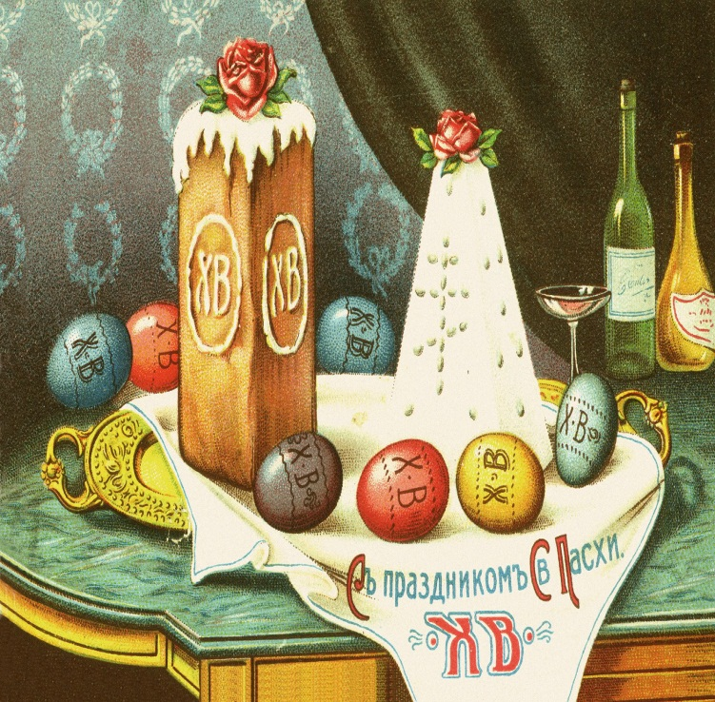
Ведущий 2: Пасхальный кулич – это церковно-обрядовая пища. Кулич – это род артоса на нижней степени освящения. Слово артос (пер. с греч.как "квасной хлеб").
Пасхальный кулич напоминает о том, как Иисус Христос вместе со своими учениками вкушал хлеб с тем, чтобы они уверовали в его воскресение и в полной мере осознали его жизненную миссию. Когда Спаситель был распят, его ученики во время трапезы оставляли место Христа свободным и клали туда хлеб, который был символом его незримого присутствия. Таким образом, объясняется история, почему на Пасху пекут куличи.
Помимо пасхального кулича неотъемлемым символом Светлого Христова Воскресения выступают окрашенные в различные цвета куриные яйца. Хотя основным, конечно, считается красный цвет, символ крови Христовой. Вместе с пасхальным куличом их несут в храм для освящения. Это — первая пища, которой разговляются верующие по окончании Великого Поста.
Традиционные виды росписи пасхального яйца
Крашенки
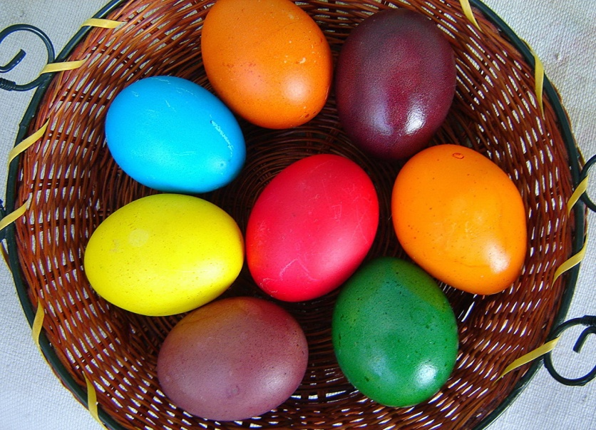
Ведущий 1: Крашенки — от слова красить. Красить яйца можно по-разному. Одни хозяйки варят яйца вкрутую, а затем на 10-15 минут погружают в раствор теплой воды с пищевым красителем, который можно купить в магазине. Другие хозяйки любят красить яйца в отваре луковичной шелухи. Для этого сырые яйца помещают в кастрюлю с водой, добавляют луковичную шелуху и варят 15-20 минут, пока яички не приобретут нужный цвет. А раньше яйца красили по-особому: обматывали их сухими листьями дуба, березы, крапивы, перевязывали нитками и варили. Получались красивые «мраморные» яйца.
Писанки
Писанки — это искусно расписанные пасхальные яйца. Украинские писанки - настоящие произведения народного творчества. Для рисунка писанки используют элементы растительного и животного мира, геометрические фигуры.
Пасхальные игры
Ведущий 2: Веками любимой пасхальной игрой на Руси было катанье яиц. Устраивали эту игру так: устанавливали деревянный или картонный «каток» и вокруг него освобождали ровное место, на котором раскладывали крашеные яйца, игрушечки, незамысловатые сувениры. Играющие дети подходили по очереди к «катку» и катили каждый свое яйцо. Выигрышем становился тот предмет, которого яичко коснулось.
Собиравшиеся на Пасху дети очень любили искать яйца в квартире или в саду. Кто-нибудь из старших заранее прятал картонные, бумажные или пластиковые яички с сюрпризами. Чтобы получить сюрприз, надо было отыскать яйцо.
Если детей было много, они делились на «команды», и каждая команда старалась выиграть, найдя как можно больше яиц в отведенное для этого время.
Дети любили и «чокаться» яйцами друг с другом, ударяя тупым или острым концом крашеного крутого яйца яйцо соперника. Выигрывал тот, чье яйцо не треснуло.
Ведущий 1: Главным украшением стола являются, конечно, куличи и пасхи. К пасхальному столу, как правило, собирается много родных и друзей. Постарайтесь каждому приготовить пасхальный подарок: красивое яичко и маленький куличик. Если вы заранее приготовите корзиночки с проросшей зеленью и среди зелени разместите яички и кулич на салфетке, радость ваших близких вознаградит ваши труды и наполнит ваше сердечко счастьем.
На Пасху принято христосоваться. Старые и молодые, дети и взрослые, мужчины и женщины целуют трижды друг друга. Принято, чтобы младшие словами «Христос Воскресе!» приветствовали первыми, а старшие отвечали им: «Воистину Воскресе!».
Ведущий 2: В этот праздник светлый, мы желаем Вам, чтобы жили Вы, бед не зная! И предлагаем вам приобрести изделия изготовленные руками студентов и преподавателями. Если вам понравилось изделий вы можете написать свои отзывы на смайликах и положить их в корзину.

Приложение 2
Рецептура кондитерских изделий

Пасхальные куличи

Ингредиенты:
500 мл молока
1 пакетик (11-12 гр) сухих дрожжей (или 50 гр обычных)
1 кг муки
6 яиц
200 гр сливочного масла
300 гр сахара
250-300 гр изюма
1 ч.л. ванильного сахара
Для глазури: 100 гр сахарной пудры, 2 белка.
Кондитерские посыпки для украшения.
СПОСОБ ПРИГОТОВЛЕНИЯ
Муку просеять. Сухие дрожжи смешать с 500 грамм муки и добавить в теплое, но не горячее (а то дрожжи погибнут!) молоко, замесив опару. Если дрожжи обычные - сначала растворить их в теплом молоке, затем добавить 500 гр муки, также замесить опару. Готовая опара увеличивается в два-два с половиной раза по объему, на это уйдет около получаса. Желтки отделить от белков. Взбить белки в густую пену. В подошедшую к этому времени опару добавить смешанные с сахаром желтки, ввести размягченное сливочное масло, замесить легкое тесто. Аккуратно ввести в тесто белки. Добавить оставшуюся муку, окончательно вымесить тесто, убрать, накрыв полотенцем в теплое место на 2-3 часа.
Пока тесто подходит - подготовить изюм: помыть, залить кипятком на 10 минут, снова промыть и просушить полотенцем. Аккуратно ввести в подошедшее тесто изюм, снова перемешать, дать тесту подойти (минут 20), а тем временем подготовить формы для выпечки пасхальных куличей: смазать их маслом, слегка присыпать мукой или манкой, для легкого отхождения готовых изделий от форм. Раскладываем тесто: заполняем 1/3 формы, если заполнить больше - Ваши куличи "сбегут", вылезут из форм.
Разогреваем духовку до 100 градусов. Тесто в формах немного смазываем желтками сверху (теми желтками, что останутся от яиц, выделенных для приготовления глазури), не плотным слоем, и ставим в духовку. Держим при такой температуре не больше 10 минут, затем увеличиваем температуру до 180 градусов и выпекаем куличи до готовности (примерно 45-50 минут).
За время выпечки дверцу духовки открывать не следует. Готовые куличи будут ровного коричневого цвета, готовность проверяем деревянной палочкой (должна остаться сухой, после вынимания из изделия).
Делаем глазурь: белки взбить в тугую пену, добавить сахарную пудру, еще раз взбить. Готовой глазурью покрываем готовые горячие куличи, удобно это делать с помощью кулинарной кисточки, равномерно обмазываем весь верх. На только что нанесенную глазурь высыпаем кондитерские посыпки.

Пасхальный цветок

Ингредиенты к рецепту "Пасхальный цветок":
- 100 миллилитров теплой воды;
- Изюм;
- 140 грамм сметаны;
- 4 столовых ложки сахара;
- 70 грамм сливочного масла;
- 2,5 чайной ложки сухих дрожжей;
- Щепотка соли;
- Два куриных яйца;
- 550 грамм муки;
- Цукаты;
- Пакетик ванилина;

Приготовление блюда по рецепту "Пасхальный цветок":
Готовимся в Пасхе. Накануне праздника мы начинаем печь различные куличи с изюмом, цукатами и так далее. Если вы не пробовали испечь пасхальный цветок, то сейчас у вас есть такая возможность
Растворяем дрожжи в теплой воде, добавляем к ним сахар, перемешиваем. Даем 15 минут настояться.
Растираем яйца с сахаром, добавляем к разведенным дрожжам. Также ложем к ним сметану, ванилин и соль. Перемешиваем все.
Вводим постепенно муку к массе, замешиваем тесто, ставим его в теплое место на 1.5 часа. Потом раскатываем тесто в пласт толщиной 0.5 сантиметров.
Смазываем тесто любым маслом, посыпаем сахаром и распределяем по всему тесту изюм, цукаты. Сворачиваем тесто в рулет, выкладываем на противень, смазанный маслом.
Делаем по всей окружности теста надрезы, даем 30 минут настояться цветку. Смазываем его яичным желтком. Выпекаем пасхальный цветок в духовке с температурой 180оС около 30 минут.
Взбиваем сахарную пудру с ячным белком. Наносим силиконовой кисточкой глазурь на остывший цветок. Посыпаем его сверху кондитерской присыпкой. Пасхальный цветок готов!
Ассортимент пирогов
Пирог с сухофруктой

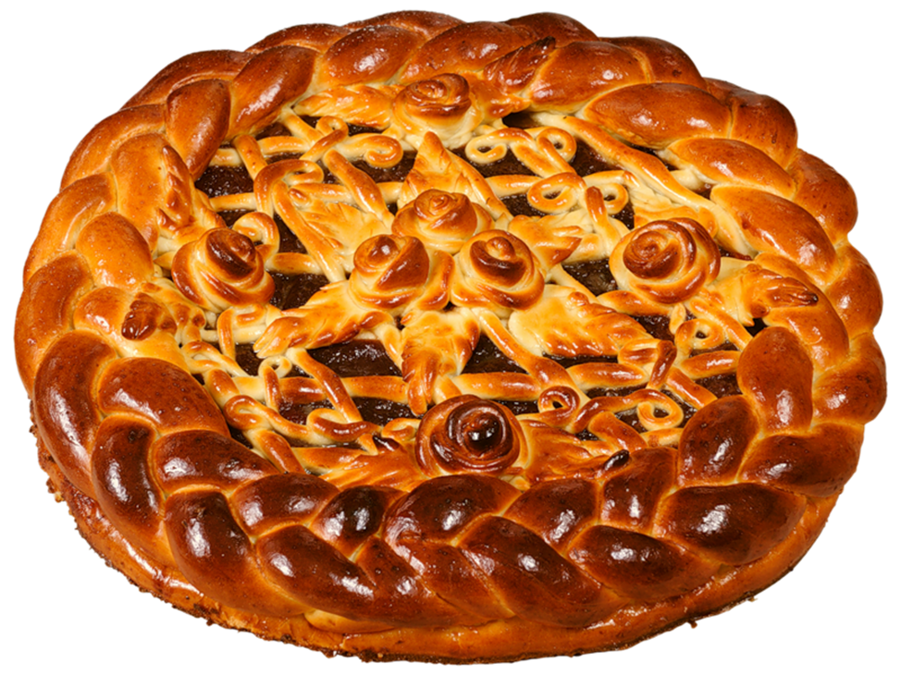

Ассортимент маффин

Торты
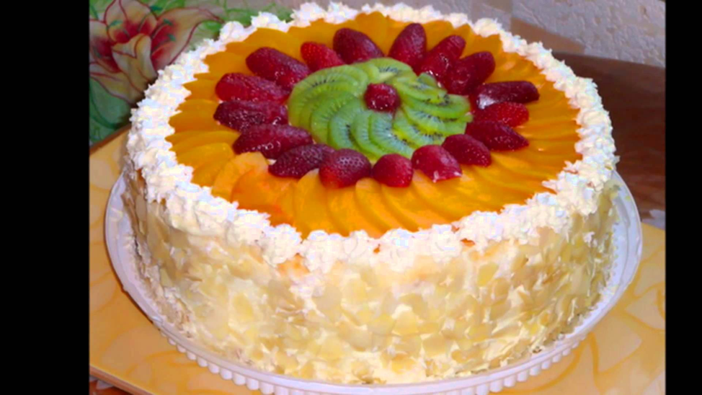

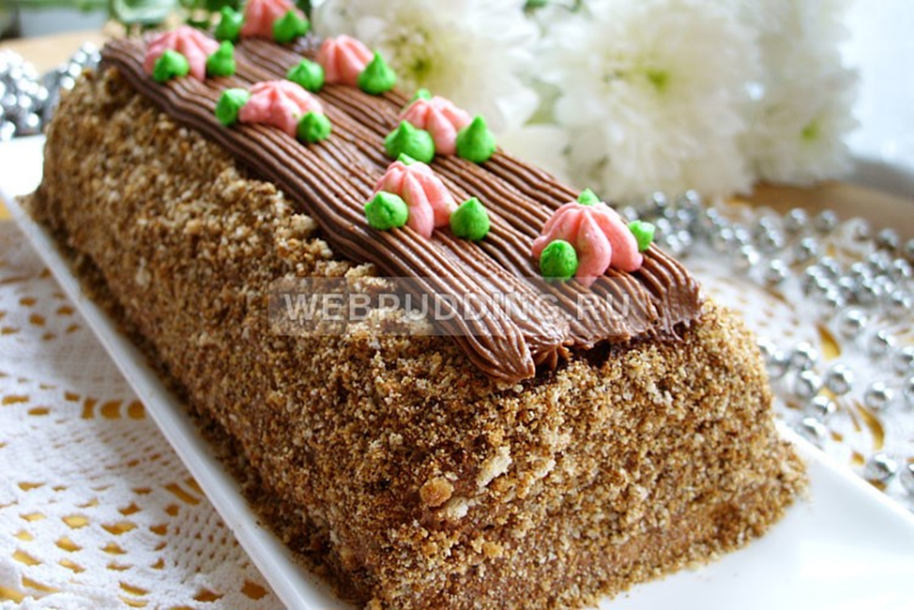

Пасхальные яйца
